Ямало–Ненецкий автономный округ
Муниципальное образование Красноселькупский район



Экологический праздник
«Мы - Молодые защитники Природы!»

Муниципальное учреждение дополнительного образования «Красноселькупский центр дополнительного образования детей»

Автор:
Горобинская Лариса Владимировна,
педагог дополнительного образования,
высшая квалификационная категория

Оглавление

1.Введение………………………………………………………………………………………………. | 3-4 стр.
2. Сценарий экологического праздника «Мы - Молодые защитники Природы»…........................... | 5-10стр.
3. Выводы………………………………………………………………………………………………... | 11 стр.
4. Заключение……………………………………………………………………………………………. | 11 стр.
5. Приложения №1, № 2 Отзывы на мероприятие…………………………………………………….. | 12-13 стр.
6. Приложение № 3 Фотоотчет…………………………………………………………………………. | 14-16 стр.
7. Приложение № 4 Информация, о мероприятии размещенная на различных сайтах…………… | 17 стр.

Введение

«Природа – это не храм,
а уникальная мастерская,
где человек – работник»
- так определял наше место
и значение на планете.
Тургенев И.С.

Лето – наилучшая пора для общения с природой, постоянная смена впечатлений, встреча с неизвестными уголками природы, здоровье. Это время, когда дети имеют возможность снять психологическое напряжение, накопившееся за год, внимательно посмотреть вокруг себя и увидеть, что удивительное – рядом.
Экологическое воспитание в летних условиях является одной из наиболее эффективных форм, так как способствует освоению социализации и реализации экологических знаний за счет включения детей в конкретно значимую природоохранную деятельность. Проведение экологических мероприятий играет большую роль в формировании и воспитании экологической культуры, бережного отношения к природе.

Целью данного мероприятия является формирование экологической культуры у подрастающего поколения, богатого внутреннего мира и системы ценностных отношений к природе.
Для достижения цели были поставлены следующие задачи:
- познакомить детей с разнообразием животного и растительного мира малой Родины, показать неповторимость, величие, силу и красоту Природы;
- расширить экологические знания об окружающей живой природе;
- развить у детей ответственное отношение к окружающей среде, творческие и коммуникативные способности;
- заложить основу культурно-экологического сознания как базиса личностной культуры;
- вовлечение детей в природоохранную деятельность.
Актуальность
Многочисленные современные проблемы нашей жизни, связанные с бездуховной, безнравственной, невежественной, а, следовательно, разрушительной деятельностью человека, непосредственно вытекают из проблем культуры, являются следствием общего кризиса культуры. Поэтому в деле экологического воспитания и образования вопросы культуры стоят на первом месте. Для того чтобы сохранить себя человек, несомненно, должен сохранить природу, но чтобы суметь это сделать, он должен развить и улучшить себя. Поэтому экологические мероприятия должны быть ориентированы на созидание более совершенного человека в нравственном, мировоззренческом и творческом плане, расширить возможности экологического и нравственного воспитания. В процессе обучения и воспитания, формируются, прежде всего, чувства ответственности за собственное поведение, образ, собственных мыслей и поступков.
Новизна
В данном экологическом празднике присутствуют сказочные герои «Эколята» -друзья и защитники Природы, лесной инспектор «Гоша»- которые помогают детям увидеть прекрасный и неповторимый живой мир нашего края, они помогают подружиться, понять и полюбить Природу, своим примером показывают ребятам, что нужно бережно относиться к Природе.
Значимость
Экологический праздник «Мы - Молодые защитники Природы» проводится во время летней профильной экологической смены «Зеленая планета», он позволяет на практике применять полученные знания об охране окружающей среды. Это мероприятие раскрывает творческие и умственные способности детей, проявить активность. Экологический праздник вызывает интерес у детей к родному краю, желание оберегать и охранять хрупкую и очень ранимую природу родного края. Повышает экологическую культуру подрастающего поколения. В экологический праздник вовлечены не только педагоги, и воспитанники, но и сотрудники Красноселькупского Лесхоза и Лесничества, это позволяет детям познакомиться с профессиями лесной отрасли, внести свой вклад в озеленение района, привить детям любовь к труду, сохранению лесных ресурсов.

Сценарий экологического праздника
«Мы - Молодые защитники Природы»

Авторы составители:
Горобинская Лариса Владимировна,
руководитель профильной экологической смены,
педагог дополнительного образования

Данное мероприятие проводится в рамках природоохранного социально – образовательного проекта «Эколята» на базе МУ ДО «Красноселькупский центр дополнительного образования детей» в профильной экологической смене «Зеленая планета».
Дата проведения: 9 июня 2018 года.
Организаторы: Горобинская Лариса Владимировна, руководитель смены
Форма работы: экологический праздник
Действующие лица: Шалун, Умница, Елочка, Тихоня, лесной инспектор «Гоша».

Звучат звуки природы. На сцену выходит инспектор «Гоша»
Инспектор «Гоша»:Добрый день, мои юные экологи! Я - лесной инспектор «Гоша», на ваш праздник меня пригласила веселая Ёлочка.
На сцену выходит Елочка.
Елочка:
Солнце светит ярко-ярко!
От него светло и жарко
Солнце в роще, на лугу –
Я встречать его бегу.
Солнце на небе сверкает,
Согревает и ласкает
Все цветы в тиши лесной,
все травинки до одной,
землянику возле пня,
и ромашку и меня.
Хорошо на свете жить
И природу Селькупкую любить!

Выбегает Шалун и начинает ломать веточки у Ёлочки.
На сцене появляется Умница.
Умница: Ты кто такой? И почему ты обижаешь нашу Елочку?
Шалун: Я – Шалун! Люблю веселые игры и очень хочу поиграть с Ёлочкой. А ты кто такая?
Умница: Я – Умница. Люблю много читать и рассказывать своим друзьям интересные истории. А знаешь ли ты, Шалун, что ломая ветки у Елочки, ты губишь родную природу.
Умница обращается к детям
Умница: Ребята, давайте напомним Шалуну правила поведения в природе.
Ответы детей
-Не разорять птичьи гнезда.
- Не забирать из леса домой животных.
- Не рвать редкие цветы.
- Не ловить бабочек и стрекоз.
- Не оставлять мусор в лесу.
-не бить стекло и т.д.
Елочка: Правильно! Ребята, если соблюдать все эти правила поведения - то в лесу всегда будет чисто, а животный и растительный мир будет радовать нас всегда!
Инспектор «Гоша»:Молодцы, вы настоящие юные экологи, и знаете как нужно себя вести на природе.
Шалун: Елочка, прости меня, пожалуйста, я больше не буду тебя обижать, теперь я знаю, что нужно беречь, охранять и любить родную природу.
Шалун оглядывается и в зале ищет глазами своего младшего брата Тихоню.
Шалун: (обращается к детям). Ребята, а вы не видели моего младшего брата Тихоню?
Ответы детей
Дети: Нет, мы его не видели.
Шалун: Он у меня довольно скромный тихий, даже скорее стеснительный. Посмотрите, нет ли его среди вас?
Из зала слышится голос Тихони
Тихоня: Да, здесь я, здесь…
Тихоня подходит к Шалуну и шепчет ему на ухо.
Тихоня: Братец, давайте поиграем с детьми.
(Обращается к детям) Ребята, Шалун знает много веселых и интересных игр.
Сказочные герои приглашают детей на сцену.
Проведение игры «Летает - не летает»
Шалун называет животных и насекомых, если эти животные летают – дети машут руками, как крыльями. Задача Шалуна запутать детей.
Например: белка, бабочка, медведь, комар, медведь, муха, ворона, волк, воробей, заяц, и т.д.

Шалун:Спасибо, ребята, было очень весело. Можете, занять свои места в зале.
Умница: Ребята, я очень люблю загадки, а вы любите отгадывать их?
Сказочные герои загадывают загадки о богатом животном и растительном мире Ямала.
Елочка:
Он снег глубокий разгребает
И ягель вкусный добывает,
Копает он порой весь день
Полярный северный...
Дети: Олень

Шалун:
Мех серебрист. Мышей ловец.
С лисою схож, зовут...
Дети: Песец
Тихоня:
По ночам она летает,
Вкусных мышек промышляет.
Днём на кочке сидит,
С закрытыми глазами спит.
Дети: Полярная сова.
Умница:
Кто в жестокую пургу
Роет норку в снегу,
В снежок зарывается,
От холода спасается?
Дети: Куропатка.
Елочка:
Он мягкий, но не пух,
Зелёный, но не трава.
Дети: Мох.
Шалун:
Летом она зелёная,
осенью - жёлтая,
зимой - белая.
Дети: Тундра
Тихоня:
Есть один такой цветок,
Не вплетешь его в венок, на него подуй слегка.
Был цветок - и нет цветка
Дети: Одуванчик.
Умница:
Весной зеленела,
Летом загорела,
Осенью надела
Красные кораллы.
Дети: Рябина
Елочка: Молодцы! Вы правильно отгадали все загадки.
Шалун:Ребята, вам понравилась играть?
Дети: Да!
Шалун: Давайте еще проведем одну очень интересную игру.
Проведение игры «Лес благодарит и сердится»
отрядам предлагается ответить на два вопроса
Умница: Скажите ребята, за что лес мог бы сказать Вам:
- спасибо;
- рассердиться на Вас.
Ответы детей
Отряд, который называет больше ответов на вопросы, становится победителем игры.

Елочка: Ребята, я знаю, что вы проводили исследования в природе, расскажите нашим героям, что вы в ходе наблюдений узнали о природе нашего края.

Защита проектов.
Инспектор «Гоша»: Ребята, на вашем празднике, я увидел, что вы настоящие юные защитники природы. Я предлагаю вам вступить в ряды «Эколят - Молодых защитников Природы». Мы с вами должны дать торжественную клятву.
Клятва «Эколят – молодых защитников природы»
Дети вместе со сказанными героями произносят слова
торжественной клятвыЭколят.
Я честный, добрый и заботливый человек. Я хочу вступить в ряды Эколят.
Я люблю всех живых существ, поэтому я обещаю всегда защищать и беречь братьев наших меньших!
Я люблю дышать чистым воздухом, поэтому я обещаю беречь зеленые насаждения, высаживать новые деревья и ухаживать за ними.
Я хочу пить чистую воду, купаться в чистых реках, морях и озерах, поэтому я обещаю беречь водоемы от загрязнений, экономить водопроводную воду.
Я люблю гулять по красивым полям и лесам, поэтому я обещаю убирать за собой мусор всегда и везде, сортировать бытовые отходы и сдавать вторсырье в переработку.
Вступая в ряды Эколят – Молодых защитников природы, я клянусь, что сделаю все возможное, чтобы стать лучшим другом Природы, надежным и верным.
Клянусь все свои знания и силы направлять на заботу о Природе, животных и растениях.
Клянусь нести знания о природолюбии окружающим меня людям.
Клянусь! Клянусь! Клянусь!
Елочка: Ребята, мы поздравляем вас! С этого дня вы вступили в ряды настоящих защитников природы!
Умница:Нас всюду ожидают чудеса большие и маленькие, забавные и не очень. И эти чудеса нам дарит наша природа. Будьте внимательны, и вы услышите веселую песенку ручейка, пение птиц, перезвон дождевых капелек, дуновение ветра, танец цветов.
Елочка: Давайте будем беречь планету! Во всей вселенной похожей нету.
Тихоня:Во всей вселенной только одна,
Сказочные герои вместе: Для жизни и дружбы она нам дана!
Инспектор Гоша: Дорогие ребята, спасибо, вам за праздник, мне у Вас очень понравилось.Чтобы наш мир стал чище и добрее, я приглашаю вас на экологическую акцию «Посади дерево».
Сказочные герои и детей идут на территорию Центра посадить саженцы деревьев.

Выводы
Экологический праздник прошел на высоком уровне, поставленная цель и задачи были достигнуты. Дети были заинтересованы и приняли активное участие в играх, в посадке саженцев деревьев на территории Центра. Когда человек сажает дерево, то он соприкасается с Землей, соединяется с природой. А ребенок, участвующий в посадке дерева, учится понимать и чувствовать природу, ценить, уважать и любить все живое. В процессе проведения мероприятия у детей были сформированы, прежде всего, чувства ответственности за собственное поведение, образ, собственных мыслей и поступков.
Заключение
Экологические мероприятия, проводимые на территории муниципального образования Красноселькупский район актуальны, востребованы не только среди подрастающего поколения, но и взрослого населения. Экологический праздник «Мы –Молодые защитники Природы!» был проведен в рамках природоохранного социально – образовательного проекта «Эколята» на базе МУ ДО «Красноселькупский центр дополнительного образования детей» в профильной экологической смене «Зеленая планета». Экологический праздник может быть рекомендован для проведения в пришкольных лагерях с дневным пребыванием детей. Этот праздник станет традиционным во время проведения летней профильной экологической смены и будет проводиться 5 июня в «День эколога» и во «Всемирный день охраны окружающей среды».

Приложение №1

Отзыв на мероприятие
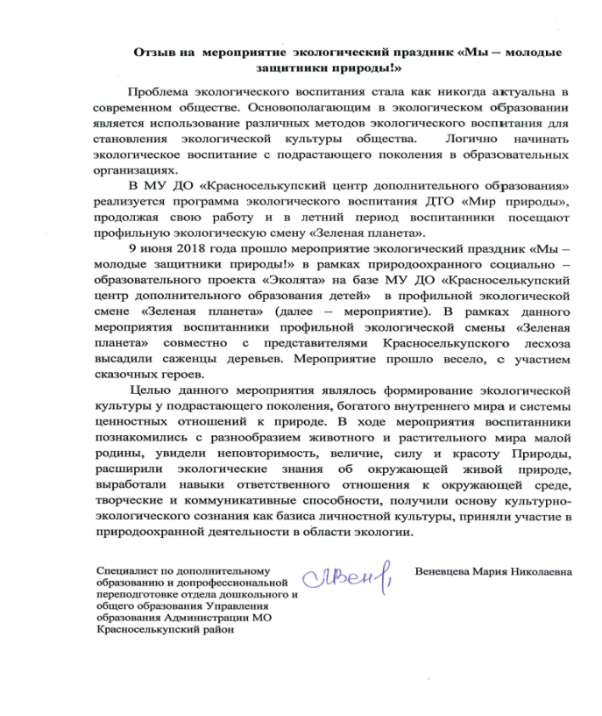
Приложение № 2

Отзыв на мероприятие

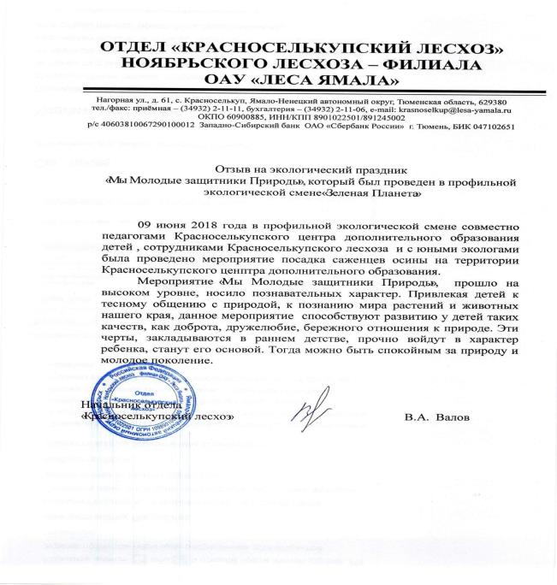

Приложение № 3

Фотоотчет

Проведение экологического праздника
«Мы – Молодые защитники Природы!»
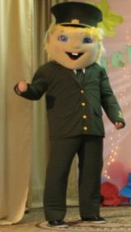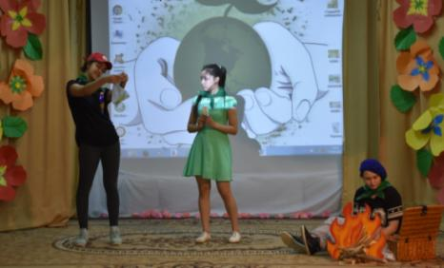
Защита проектов
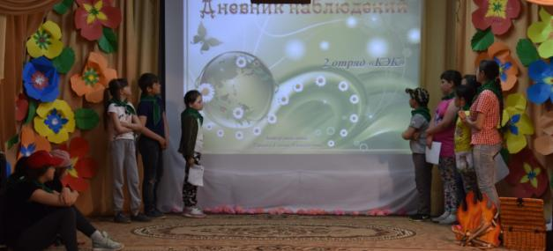

Проведение игры «Летает - не летает»
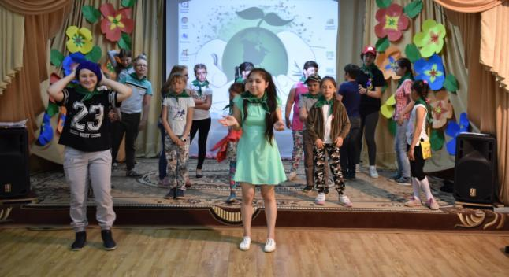

Посадка деревьев на территории Центра

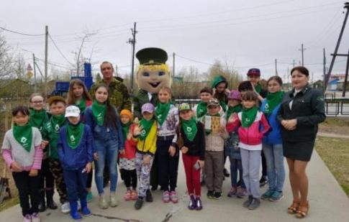

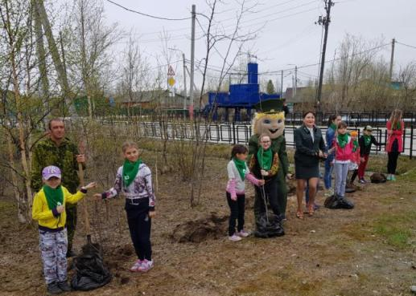

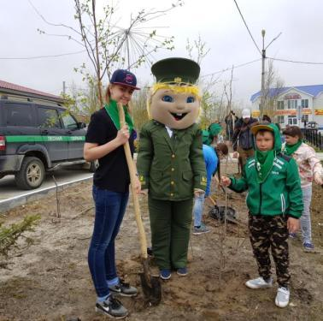

Приложение № 4

Информация, о мероприятии размещенная на различных сайтах
- Официальный сайт Управления образования МО Красноселькупский район: http://uoks.ru/node/2667
- Социальная сеть «VK»: https://vk.com/wall-165271568_113
- Сетевое сообщество педагогов Красноселькупского района https://blogpedagogkr.blogspot.com/p/blog-page_28.html
- Социальная сеть работников образования «Наша сеть»https://nsportal.ru/user/63236/page/detskoe-tvorcheskoe-obedinenie-mir-prirody

